**คุณภาพชีวิตในการทำงานและภาวะผู้นำการเปลี่ยนแปลงที่ส่งผลต่อความผูกพันต่อองค์กรของบุคลากรองค์การบริหารส่วนจังหวัดสงขลา**

**The Quality of working life and Transformational Leadership Affecting Organization Commitment Personnel Songkhla Provincial Administrative Organization**

**บทคัดย่อ**

การศึกษานี้ มีวัตถุประสงค์เพื่อศึกษาระดับคุณภาพชีวิตในการทำงานและภาวะผู้นำการเปลี่ยนแปลงของบุคลากรองค์การบริหารส่วนจังหวัดสงขลา ศึกษาระดับความผูกพันต่อองค์กรของบุคลากรองค์การบริหารส่วนจังหวัดสงขลา และศึกษาอิทธิพลของปัจจัยคุณภาพชีวิตในการทำงานและภาวะผู้นำการเปลี่ยนแปลงที่ส่งผลต่อความผูกพันต่อองค์กร กลุ่มตัวอย่างที่ใช้ในการวิจัยคือบุคลากรขององค์การบริหารส่วนจังหวัดสงขลา จำนวน 282 คน

ผลการวิจัยพบว่า ระดับคุณภาพชีวิตในการทำงานและภาวะผู้นำการเปลี่ยนแปลงของบุคลากรองค์การบริหารส่วนจังหวัดสงขลา อยู่ในระดับมาก ระดับความผูกพันต่อองค์กรของบุคลากรขององค์การบริหารส่วนจังหวัดสงขลา อยู่ในระดับมาก และปัจจัยคุณภาพชีวิตในการทำงานและภาวะผู้นำการเปลี่ยนแปลงส่งผลต่อความผูกพันต่อองค์กร อย่างมีนัยสำคัญทางสถิติที่ระดับ 0.05

**คำสำคัญ:** คุณภาพชีวิตในการทำงาน, ภาวะผู้นำการเปลี่ยนแปลง, ความผูกพันต่อองค์กร

**Abstract**

The purposes of this research were to study the level of quality of work life and transformational leadership of Songkhla Provincial Administration Organization personnel. Study the level of engagement of Songkhla Provincial Administration Organization personnel and study the influence of quality oflife factors at workandtransformational leadership on engagement with the organization. The sample used in the research was personnel of the Songkhla Provincial Administration Organization.

The results of the research showed that the quality of life at work and transformational leadership of Songkhla Provincial Administration Organization personnel was at a high level. The level of engagement of Songkhla Provincial Administration Organization personnel is high, and quality of life factors at work and transformational leadership affect the engagement of the organization. Statistically significant at the level of 0.05

**Key words:** Quality of work life, Transformational Leadership, Organization commitment

**บทนำ**

ความผูกพันของบุคลากรเป็นทัศนคติของบุคลากร ทั้งที่แสดงออกถึงความคิด ความรู้สึก การรับรู้ และการเรียนรู้ของพนักงานที่ส่งผลต่อความสัมพันธ์และความพึงพอใจของบุคลากรที่มีต่อองค์กร บุคลากรที่มีความผูกพันต่อองค์กรจะมีพฤติกรรมการตระหนักถึงความสำคัญและมีแรงบันดาลใจต่อบทบาทหน้าที่ของตน และจะมีปฏิสัมพันธ์ระหว่างบุคคลซึ่งช่วยทำให้เกิดความร่วมคิด ร่วมใจ และความร่วมมือ ซึ่งกันและกันเพื่อการสร้างสรรค์ปรับปรุงและพัฒนาประสิทธิภาพในการทำงาน โดยส่งผลต่อผลิตภาพและคุณภาพขององค์กรบุคลากรทุกส่วนในองค์กรมีบทบาทหน้าที่ในการสร้างพัฒนาและรักษาสัมพันธภาพที่ดีซึ่งกันและกัน เพื่อสร้างสรรค์ความผูกพันของพนักงานให้มีต่อองค์กร กรณ์ธนัญ กิมศุก (2563) ความผูกพันต่อองค์กรมีความสำคัญอย่างยิ่งกับการดําเนินงานภายในองค์กร จากการศึกษาของนักวิชาการหลายท่านพบว่ามีหลายปัจจัยที่ส่งผลให้เกิดความผูกพันต่อองค์กร ซึ่งปัจจัยนั้นคือ คุณภาพชีวิตในการทำงานที่จะทำให้บุคลากรเกิดความผูกพันต่อองค์กร สามารถใช้เป็นสิ่งที่ทำให้บุคลากรมีความรัก ความสุข ความพอใจที่จะทำงานร่วมกันภายในองค์กรต่อไป ทาริกา สระทองคํา,นนทวัฒน์ สุขผล และวีรยา ศิริพันธ์ (2563)

นอกจากปัจจัยคุณภาพชีวิตในการทำงานที่ส่งผลต่อความผูกพันต่อองค์กรแล้ว ภาวะผู้นำการเปลี่ยนแปลงก็เป็นปัจจัยหนึ่งที่ส่งผลต่อความผูกพันต่อองค์กรเช่นกัน ภายใต้การเปลี่ยนแปลงทางสังคมใน ยุคโลกาภิวัตน์ องค์กรจะต้องเผชิญกับการเปลี่ยนแปลง ผู้นำองค์กรจะต้องตระหนักถึงการเปลี่ยนแปลงทางสังคม ดังนั้นจึงมีการศึกษาภาวะผู้นำในแนวทางที่เหมาะสมกับสถานการณ์ปัจจุบันคือภาวะผู้นำการเปลี่ยนแปลง ซึ่งพบว่าคุณลักษณะและพฤติกรรมการเป็นผู้นำการเปลี่ยนแปลง ทำให้พฤติกรรมของคนในองค์กรเปลี่ยนแปลงไปด้วย นุช สัทธาฉัตรมงคลและอรรถพล ธรรมไพบูลย์ (2559)

จะเห็นได้ว่า คุณภาพชีวิตในการทำงานและภาวะผู้นำการเปลี่ยนแปลงนับว่าเป็นสิ่งสำคัญที่องค์กรต้องคำนึงถึง เพราะคนคือทรัพยากรที่มีค่าสำหรับองค์กร ทำให้ผู้วิจัยสนใจที่จะศึกษาปัจจัยคุณภาพชีวิตในการทำงานและภาวะผู้นำการเปลี่ยนแปลงที่ส่งผลต่อความผูกพันต่อองค์กร เพื่อใช้เป็นแนวทางในการยกระดับและพัฒนาคุณภาพชีวิตในการทำงานที่ส่งผลต่อความผูกพันต่อองค์กรของบุคลากรขององค์การบริหารส่วนจังหวัดสงขลา ก่อให้เกิดประโยชน์สูงสุดและประสบความสำเร็จขององค์การบริหารส่วนจังหวัดสงขลาต่อไป

**วัตถุประสงค์**

1. เพื่อศึกษาระดับคุณภาพชีวิตในการทำงานและภาวะผู้นำการเปลี่ยนแปลงของบุคลากรองค์การบริหารส่วนจังหวัดสงขลา

2. เพื่อศึกษาระดับความผูกพันต่อองค์กรของบุคลากรองค์การบริหารส่วนจังหวัดสงขลา

3. เพื่อศึกษาอิทธิพลของปัจจัยคุณภาพชีวิตในการทำงานและภาวะผู้นำการเปลี่ยนแปลงที่ส่งผลต่อความผูกพันต่อองค์กร

**แนวคิด ทฤษฎี กรอบแนวคิด**

**แนวคิดเกี่ยวกับคุณภาพชีวิตในการทำงาน**

การทำงานช่วยให้มนุษย์มีชีวิตที่มั่นคง เพราะงานเป็นสิ่งสำคัญต่อการดำเนินชีวิตของมนุษย์ การมีงานทำช่วยทำให้มนุษย์สามารถสนองความต้องการพื้นฐานในการดำรงชีวิต เกิดประโยชน์ต่อการดำเนินชีวิตของมนุษย์เองและสถาน ที่ทำงานยังช่วยให้มนุษย์ได้พบปะสร้างความเป็นมิตร แลกเปลี่ยนทักษะ และความรู้ต่อกัน

Walton ,1973 (อ้างถึงใน วุฒิพงศ์ พร้อมสุข, 2561) ได้เสนอแนวคิดเกี่ยวกับลักษณะ สำคัญที่ประกอบขึ้นเป็นคุณภาพชีวิตการทำงาน แบ่งออกเป็น 8 องค์ประกอบ คือ

1. ค่าตอบแทนที่เป็นธรรมและเพียงพอ การที่ผู้ปฏิบัติงานได้รับค่าจ้าง เงินเดือน ค่าตอบแทน และผล ประโยชน์อื่นๆ อย่าง เพียงพอกับการมีชีวิตอยู่ได้ตามมาตรฐานที่ยอมรับกันโดยทั่วไป และต้องเป็นธรรม เมื่อเปรียบเทียบกับงานหรือองค์การอื่นๆในประเภทเดียวกันด้วย

2. สิ่งแวดล้อมที่ถูกลักษณะและปลอดภัย ผู้ปฏิบัติงานไม่ควรจะอยู่ในสภาพแวดล้อมทางด้านร่างกายและสิ่งแวดล้อมของการทำงานที่ไม่เหมาสะม ซึ่งจะก่อให้เกิดสุขภาพไม่ดี โดยสิ่งแวดล้อมทั้งทางกายภาพและทางด้านจิตใจ นั่นคือ สภาพการทำงานต้องไม่มีลักษณะที่ต้องเสี่ยงภัยจนเกินไป และจะต้องช่วยให้ผู้ปฏิบัติงานรู้สึกสะดวกสบายและไม่เป็นอันตรายต่อสุขภาพอนามัย

3. เปิดโอกาสให้ผู้ปฏิบัติงานได้พัฒนาความรู้ความสามารถได้เป็นอย่างดี งานที่ปฏิบัติอยู่นั้นจะต้องเปิดโอกาสให้ผู้ปฏิบัติงานได้ใช้และพัฒนาทักษะความรู้อย่างแท้จริง และรวมถึงการมีโอกาสได้ทำงานที่ตนยอมรับว่าสำคัญและมีความหมาย การพัฒนาขีดความสามารถของบุคคลในการทำงานนี้ เป็นการให้ความสำคัญเกี่ยวกับ การศึกษา อบรม การพัฒนาการทำงานและอาชีพของบุคคล เป็นสิ่งที่บ่งบอกถึงคุณภาพชีวิต ซึ่งจะทำให้บุคคลสามารถทำหน้าที่ได้โดยใช้ศักยภาพที่มีอยู่อย่างเต็มที่ มีความเชื่อมั่นในตนเอง

4. ลักษณะงานที่ส่งเสริมความเจริญเติบโตและความมั่นคงให้แก่ผู้ปฏิบัติงาน นอกจากงานจะช่วยเพิ่มพูนความรู้ความสามารถของตนเองให้ได้รับความรู้และทักษะใหม่ๆ แล้วยังช่วยให้ผู้ปฏิบัติงานได้มีโอกาสก้าวหน้า และมีความมั่น คงในอาชีพ มีแนวทางหรือโอกาสในการเลื่อนตำแหน่งหน้าที่ที่สูงขึ้น ตลอดจนเป็นที่ยอมรับทั้งของเพื่อนร่วมงานและสมาชิกในครอบครัวของตน

5. ลักษณะงานมีส่วนส่งเสริมด้านบูรณาการทางสังคมของผู้ปฏิบัติงาน การทำงานร่วมกันเป็นการที่ผู้ ปฏิบัติงานเห็นว่าตนเองมีคุณค่า สามารถปฏิบัติงานให้สำเร็จลุล่วงได้ มีการยอมรับและร่วมมือทำงานด้วยดี และงานนั้นช่วยให้ผู้ปฏิบัติงานได้มีโอกาสสร้างสัมพันธภาพกับบุคคลอื่นๆ รวมถึงโอกาสที่เท่าเทียมกันในความก้าวหน้าที่ตั้งอยู่บนฐานของระบบคุณธรรม

6. ด้านประชาธิปไตยในองค์กร พนักงานมีสิทธิอะไรบ้างและจะปกป้องสิทธิของตนได้อย่างไร ทั้งนี้ย่อม ขึ้นอยู่กับวัฒนธรรมองค์กรนั้นๆ ว่ามีความเคารพในสิทธิส่วนตัวมากน้อยเพียงใด ยอมรับในความขัดแย้งทางความคิด รวมทั้งวางมาตราฐานให้ผลตอบแทนที่ยุติธรรมแก่พนักงาน และมีการจัดเตรียมงานให้เกิดความเหมาะสมและมีความสัมพันธ์กัน

7. ความสมดุลระหว่างชีวิตกับการทำงานโดยส่วนรวม เป็นเรื่องของการเปิดโอกาสให้ผู้ปฏิบัติงานได้ใช้ชีวิตในการทำงานและชีวิตส่วนตัวนอกองค์กรอย่างสมดุล นั่นคือต้องไม่ปล่อยให้ผู้ปฏิบัติงานได้รับความกดดันจากการปฏิบัติ งานมากเกินไป สามารถทำได้ด้วยการกำหนดชั่วโมงการทำงานที่เหมาะสม เพื่อหลีกเลี่ยงการที่ต้องคร่ำเคร่งอยู่กับงานจนไม่มีเวลาพักผ่อน หรือได้ใช้ชีวิตส่วนตัวอย่างเพียงพอ

8. ลักษณะงานมีส่วนเกี่ยวข้องและสัมพันธ์กับสังคมโดยตรง กิจกรรมการทำงานที่ดำเนินไปในลักษณะที่ได้รับผิดชอบต่อสังคม ซึ่งนับเป็นเรื่องที่สำคัญประการหนึ่งที่ผู้ปฏิบัติงานจะรู้สึกและยอมรับว่าองค์กรที่ตนปฏิบัติงานอยู่นั้น มีความรับผิดชอบต่อสังคมในด้านต่างๆ ทั้งในด้านผลผลิต การจำกัดของเสีย การรักษาสภาพแวดล้อม การปฏิบัติเกี่ยวกับการจ้างงาน และเทคนิคด้านการตลาด

**แนวคิดเกี่ยวกับภาวะผู้นำการเปลี่ยนแปลง**

จากสภาพแวดล้อมทางสังคมที่มีการเปลี่ยนแปลงไปตลอดเวลานั้น ได้ทำให้แนวคิดเรื่องภาวะผู้นำมีวิวัฒนาการตามไปเพื่อให้สอดคล้องกับการเปลี่ยนแปลงของสังคมโลกที่มีความซับซ้อนเพิ่มมากขึ้น

Bass and Avolio (1994) กล่าวถึง โมเดลภาวะผู้นำเต็มรูปแบบโดยใช้เครื่องมือวัดภาวะผู้นำพหุองค์ ประกอบและชี้ผลการวิเคราะห์องค์ประกอบภาวะผู้นำตามรูปแบบ (Model of the full Range of Leadership) 4 ประการหรือที่เรียกว่า "4 I's" ดังนี้

1. การมีอิทธิพลอย่างมีอุดมการณ์หรือภาวะผู้นำเชิงบารมี (Idealized in Influence of Charisma Leadership : I or CL) หมายถึง การมีวิสัยทัศน์ของผู้นำที่มีเป้าหมายที่เป็นอุดมการณ์มีความชัดเจนในการปฏิบัติงาน กล้าที่จะทำในสิ่งใหม่ๆ โดยมีความเป็นมิตร จริงใจ มีคุณธรรมนำทีมงานไปสู่ความสำเร็จที่ตั้งไว้ ผู้ตามมีความศรัทธา เลื่อมใส ภักดี เป็นผู้ตามที่ผู้นำตั้งความคาดหวังไว้

2. การสร้างแรงบันดาลใจ (Inspirational Motivation : IM) หมายถึง ผู้นำประพฤติในทางที่ จูงใจให้เกิดแรงบันดาลใจกับผู้ตามโดยการสร้างแรงจูงใจภายใน การให้ความหมายและท้าทายในเรื่อง งานของผู้ตาม ผู้นำจะกระตุ้นจิตวิญญาณของทีม (Team Spirit) ให้มีชีวิตชีวา มีการแสดงออกซึ่งความกระตือรือร้น โดยการสร้างเจตคติที่ดีและการคิดแง่บวก ผู้นำจะทำให้ผู้ตามสัมผัสกับภาพที่งดงามของอนาคต ผู้นำจะสร้างและสื่อความหวังที่ผู้นำต้องการอย่างชัดเจน ผู้นำจะแสดง

การอุทิศตัวหรือความผูกพันต่อเป้าหมายและวิสัยทัศน์ร่วมกัน ผู้นำจะแสดงความเชื่อมั่นและแสดงให้เห็นความตั้งใจอย่างแน่วแน่ว่าจะสามารถบรรลุเป้าหมายได้ ผู้นำจะช่วยให้ผู้ตามมองข้ามผลประโยชน์ของตนเพื่อวิสัยทัศน์และภารกิจขององค์กร ผู้นำจะช่วยให้ผู้ตามพัฒนาความผูกพันของตนต่อเป้าหมายระยะยาว

3. การกระตุ้นทางปัญญา (Intellectual Stimulation : IS) หมายถึง ผู้นำมีการกระตุ้นผู้ตามให้เกิดความตระหนักรู้ถึงปัญหาต่างที่เกิดขึ้นในหน่วยงาน ทำให้ผู้ตามมีความต้องการหาแนวทางใหม่ ๆ มาแก้ปัญหาในหน่วยงานเพื่อหาข้อสรุปใหม่ที่ดีกว่าเดิม และทำให้เกิดสิ่งใหม่ที่สร้างสรรค์

4. การคำนึงถึงความเป็นปัจเจกบุคคล (Individualized Consideration : IC) หมายถึง ผู้นำจะมีความสัมพันธ์เกี่ยวข้องกับบุคคลในฐานะเป็นผู้นำ ให้การดูแลเอาใจใส่ผู้ตามเป็นรายบุคคล และทำให้ผู้ตามรู้สึกมีคุณค่าและมีความสำคัญ ผู้นำจะเป็นโค้ช (Coach) และเป็นที่ปรึกษา(Advisor) ของผู้ตามแต่ละคนเพื่อการพัฒนาผู้ตาม ผู้นำจะเอาใจใส่เป็นพิเศษในความต้องการของปัจเจกบุคคล เพื่อความสัมฤทธิผลและเติบโตของแต่ละคน ผู้นำจะพัฒนาศักยภาพของผู้ตามและเพื่อนร่วมงานให้สูงขึ้น

**แนวคิดเกี่ยวกับความผูกพันต่อองค์กร**

ความผูกพันต่อองค์กรเป็นสิ่งสำคัญที่จะส่งผลให้บุคลากรมีส่วนร่วมในการทำงานมากยิ่งขึ้น ทำให้การทำงานภายในองค์กรเกิดประสิทธิภาพ องค์กรประสบความสำเร็จ

Richard M. steers (1997) ได้กล่าวว่า ความผูกพันต่อองค์การหมายถึง ความสัมพันธ์อัน แน่นแฟ้น ของบุคคลที่มีต่อองค์กรนั้นๆ โดยความผูกพันนั้นเป็นไปใน 3 ลักษณะดังต่อไปนี้

1. มีความเชื่อมันอย่างแรงกล้าและยอมรับในเป้าหมายและค่านิยมขององค์การ

2. มีความเต็มใจที่จะทุ่มเทความพยายามปฏิบัติงานเพื่อประโยชน์ขององค์การ

3. มีความมุ่งมาดปรารถนาที่จะดำรงตนให้เป็นสมาชิกขององค์การ

**กรอบแนวคิดการวิจัย**

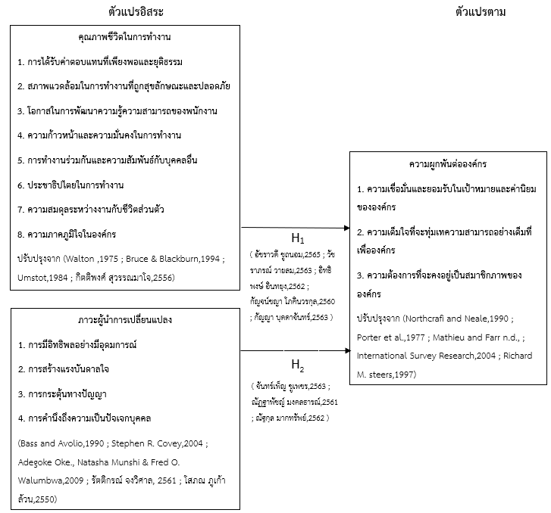

**วิธีดำเนินการวิจัย**

วิจัยในครั้งนี้เป็นการวิจัยเชิงปริมาณ (Quantitative Research) ประชากร คือ บุคลากรที่ปฏิบัติงานในองค์การบริหารส่วนจังหวัดสงขลา ซึ่งมีจำนวนทั้งสิ้น 951 คน (ข้อมูล ณ วันที่ 1 มีนาคม 2566 บัญชีแสดงจำนวนบุคลากร อบจ.สงขลา) ทั้งนี้ จากการคำนวณหาขนาดกลุ่มตัวอย่างจากสูตรการคำนวณของ ทาโร ยามาเน (Yamane,1973) ที่ระดับความเชื่อมั่นร้อยละ 95 กลุ่มตัวอย่างจำนวน 282 คน

เครื่องมือในการวิจัย คือแบบสอบถาม ซึ่งถูกสร้างขึ้นจากการทบทวนวรรณกรรมและงานวิจัยที่เกี่ยวข้อง โดยแบ่งออกเป็น 5 ส่วน ดังนี้ ส่วนที่ 1 ข้อมูลเกี่ยวกับลักษณะส่วนบุคคลของผู้ตอบแบบสอบถาม โดยให้เลือกตอบได้เพียงคำตอบเดียว แบ่งคำถามออกเป็น 4 ด้าน ส่วนที่ 2 แบบสอบถามปัจจัยทางด้านคุณภาพชีวิตในการทำงาน โดยให้เลือกตอบได้เพียงคำ ตอบเดียว แบ่งคำถามออกเป็น 8 ด้าน ส่วนที่ 3 แบบสอบถามปัจจัยทางด้านภาวะผู้นำการเปลี่ยนแปลง โดยให้เลือกตอบได้เพียงคำตอบเดียว แบ่งคำถามออกเป็น 4 ด้าน ส่วนที่ 4 แบบสอบถามเกี่ยวกับความผูกพันต่อองค์กร โดยให้เลือกตอบได้เพียงคำตอบเดียว แบ่งคำถามออกเป็น 3 ด้าน และส่วนที่ 5 ข้อเสนอแนะเพิ่มเติม

สถิติที่ใช้ในการวิเคราะห์ข้อมูล ได้แก่ ค่าความถี่ (Frequency) ค่าร้อยละ (Percentage) ค่าเฉลี่ย (Mean) และค่าเบี่ยงเบนมาตรฐาน (Standard Deviation) การทดสอบที (t-Test) ทดสอบค่า เอฟ (F-Test) และการวิเคราะห์การถดถอยแบบพหุคูณ (Multiple Regression Analysis)

**สรุปผลการวิจัย**

**1. ผลการวิเคราะห์ข้อมูลลักษณะส่วนบุคคลของกลุ่มตัวอย่าง**

กลุ่มตัวอย่างส่วนใหญ่เป็นเพศหญิงจำนวน 215 คน คิดเป็นร้อยละ 76.2 รองลงมา เพศชายจำนวน 67 คน คิดเป็นร้อยละ 23.8 มีอายุเฉลี่ยที่ 37.21 ปี และมีอายุน้อยที่สุดคือ 24 ปี และมีอายุมากที่สุดคือ 60 ปี สำหรับข้อมูลด้านระยะเวลาการปฏิบัติงาน พบว่า กลุ่มตัวอย่างมีระยะเวลาการปฏิบัติงานเฉลี่ยที่ 5.4 ปี โดยมีระยะเวลาการปฏิบัติงานน้อยที่สุดคือ 0.4 ปี หรือ 3 เดือน และระยะเวลาการปฏิบัติงานมากที่สุดคือ 32 ปี และกลุ่มตัวอย่างส่วนใหญ่คือ ข้าราชการองค์การบริหารส่วนจังหวัดสงขลา จำนวน 148 คน คิดเป็นร้อยละ 52.5 รองลงมาพนักงานจ้างจำนวน 125 คน คิดเป็นร้อยละ 44.3 ถัดมาลูกจ้างประจำจำนวน 8 คน คิดเป็นร้อยละ 2.8 และข้าราชการครูจำนวน 1 คน คิดเป็นร้อยละ 4

**2. ผลการวิเคราะห์ระดับคุณภาพชีวิตในการทำงานของกลุ่มตัวอย่าง**

จากการศึกษา พบว่า กลุ่มตัวอย่างมีความคิดเห็นต่อคุณภาพชีวิตในการทำงาน โดยรวมอยู่ในระดับมาก เมื่อพิจารณาเป็นรายด้าน พบว่า ทุกด้านอยู่ในระดับมาก ได้แก่ การทำงานร่วมกันและความสัมพันธ์กับบุคคลอื่นความภาคภูมิใจในองค์กร โอกาสในการพัฒนาความรู้ความสามารถของพนักงาน สภาพแวดล้อมในการทำงานที่ถูกสุขลักษณะและปลอดภัย ความสมดุลระหว่างงานกับชีวิตส่วนตัว ประชาธิปไตยในการทำงาน ความก้าวหน้าและความมั่นคงในการทำงาน ตามลำดับ ยกเว้นการได้รับค่าตอบแทนที่เพียงพอและยุติธรรม อยู่ในระดับปานกลาง รายละเอียดดังตารางที่ 1

ตารางที่ 1 ผลการวิเคราะห์ระดับคุณภาพชีวิตในการทำงานของกลุ่มตัวอย่าง

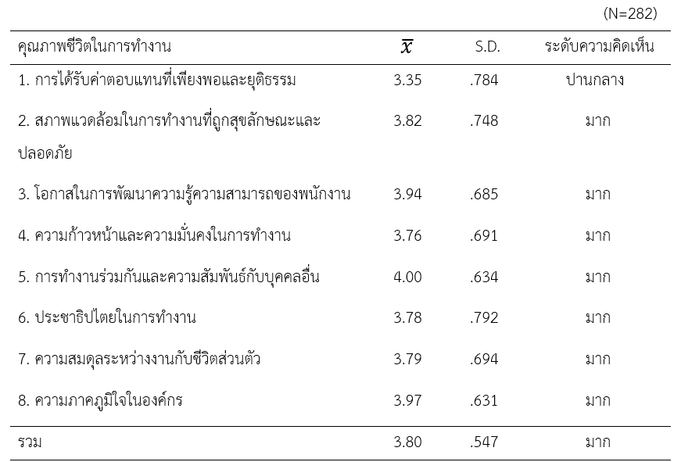

**3. ผลการวิเคราะห์ระดับภาวะผู้นำการเปลี่ยนแปลงของกลุ่มตัวอย่าง**

จากการศึกษา พบว่า กลุ่มตัวอย่างมีความคิดเห็นต่อภาวะผู้นำการเปลี่ยนแปลง โดยรวมอยู่ในระดับมาก เมื่อพิจารณาเป็นรายด้าน พบว่า ทุกด้านอยู่ในระดับมาก ได้แก่ การมีอิทธิพลอย่างมีอุดมการณ์ การสร้างแรงบันดาลใจ การกระตุ้นทางปัญญา และการคำนึงถึงความเป็นปัจเจกบุคคล ตามลำดับ รายละเอียดดังตารางที่ 2

ตารางที่ 2 ผลการวิเคราะห์ระดับภาวะผู้นำการเปลี่ยนแปลงของกลุ่มตัวอย่าง

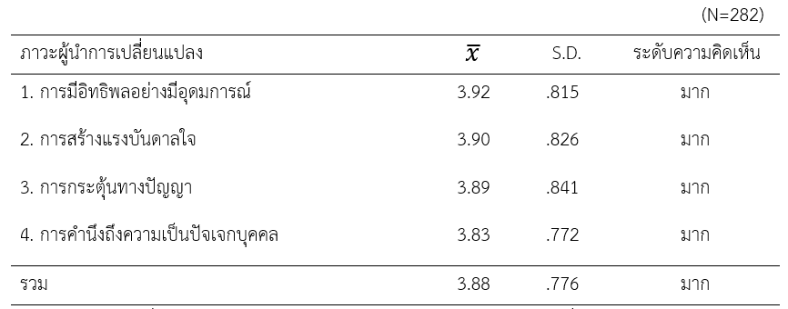

**4. ผลการวิเคราะห์ระดับความผูกพันต่อองค์กรของกลุ่มตัวอย่าง**

จากการศึกษา พบว่า กลุ่มตัวอย่างมีความคิดเห็นต่อความผูกพันต่อองค์กร โดยรวมอยู่ในระดับมาก เมื่อพิจารณาเป็นรายด้าน พบว่า ทุกด้านอยู่ในระดับมาก ได้แก่ ความเต็มใจที่จะทุ่มเทความสามารถอย่างเต็มที่เพื่อองค์กร ความเชื่อมั่นและยอมรับในเป้าหมายและค่านิยมขององค์กร และความต้องการที่จะคงอยู่เป็นสมาชิกภาพขององค์กร ตามลำดับ

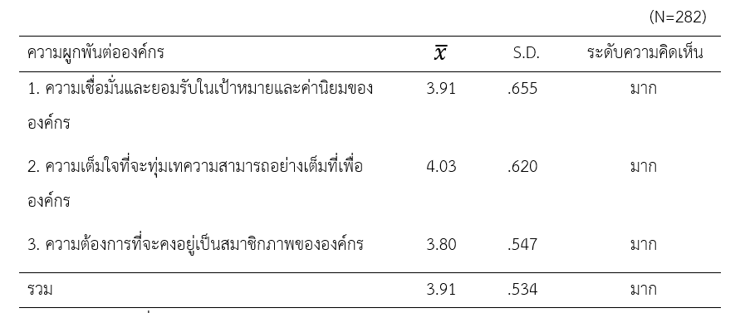

**5. ผลการวิเคราะห์ปัจจัยคุณภาพชีวิตในการทำงานและภาวะผู้นำการเปลี่ยนแปลงที่ส่งผลต่อความผูกพันต่อองค์กรของกลุ่มตัวอย่าง**

จากการศึกษา คุณภาพชีวิตในการทำงานและภาวะผู้นำการเปลี่ยนแปลงที่ส่งผลต่อความผูกพันต่อองค์กร พบว่า ตัวแปรอิสระทั้ง 2 ตัว มีอิทธิพลต่อความผูกพันต่อองค์กรได้อย่างมีนัยสำคัญทางสถิติที่ระดับ 0.05

|  |  |  |  |  |  |  |  |
| --- | --- | --- | --- | --- | --- | --- | --- |
| ปัจจัย | ความผูกพันต่อองค์กร | | | | | | |
| B | S.E. | 𝛽 | t | Sig. | Tolerance | VIF |
| ค่าคงที่ | .683 | .117 |  | 5.858 | .000 |  |  |
| คุณภาพชีวิตในการทำงาน | .782 | .036 | .801 | 21.439 | .000 | .670 | 1.493 |
| ภาวะผู้นำการเปลี่ยนแปลง | .066 | .026 | .097 | 2.586 | .010 | .670 | 1.493 |
| Adjusted R Square = .738 R2 = .739 F = 395.765 | | | | | | | |

ตารางที่ 3 ผลการวิเคราะห์ปัจจัยคุณภาพชีวิตในการทำงานและภาวะผู้นำการเปลี่ยนแปลงที่ส่งผลต่อความผูกพันต่อองค์กรของกลุ่มตัวอย่าง

*P<.05,**P<.01,***P<.001

**อภิปรายผลการวิจัย**

จากการศึกษา คุณภาพชีวิตในการทำงานและภาวะผู้นำการเปลี่ยนแปลงที่ส่งผลต่อความผูกพันต่อองค์กร พบว่า ตัวแปรอิสระทั้ง 2 ตัว มีอิทธิพลต่อความผูกพันต่อองค์กรได้อย่างมีนัยสำคัญ

**ข้อเสนอแนะ**

1. องค์การบริหารส่วนจังหวัดสงขลา สามารถนำผลวิจัยนี้ไปประยุกต์ในการปรับปรุงคุณภาพชีวิตในการทำงานให้ดีขึ้น โดยเฉพาะด้านการได้รับค่าตอบแทนที่เพียงพอและยุติธรรมซึ่งเป็นด้านที่มีค่าเฉลี่ยอยู่ในระดับปานกลาง การจ่ายค่าตอบแทนที่เหมาะสม สมเหตุสมผล คือมีความยุติธรรมและพอเพียง ทำให้พนักงานทำงานด้วยความพอใจ ไม่มีการลาออกหรือการร้องทุกข์และพอใจที่จะอยู่กับองค์กรต่อไปนานๆ เป็นการธำรงรักษาทรัพยากรมนุษย์ในองค์กรอย่างหนึ่งที่มีความสำคัญ

2. องค์การบริหารส่วนจังหวัดสงขลา สามารถนำผลวิจัยภาวะผู้นำการเปลี่ยนแปลง โดยเฉพาะด้านการมีอิทธิพลอย่างมีอุดมการณ์ซึ่งเป็นด้านที่มีค่าเฉลี่ยอยู่ในระดับสูงสุด การมีวิสัยทัศน์ของผู้นำที่มีเป้าหมายที่เป็นอุดมการณ์มีความชัดเจนในการปฏิบัติงาน กล้าที่จะทำในสิ่งใหม่ๆ โดยมีความเป็นมิตร จริงใจ จะนำทีมงานไปสู่ความสำเร็จที่ตั้งไว้ ผู้ตามมีความศรัทธา เลื่อมใส ภักดี

3. องค์การบริหารส่วนจังหวัดสงขลา สามารถให้ความสำคัญกับความผูกพันต่อองค์กร โดยเฉพาะด้านความเต็มใจที่จะทุ่มเทความสามารถอย่างเต็มที่เพื่อองค์กรเป็นด้านที่มีค่าเฉลี่ยอยู่ในระดับสูงสุด เพราะ ผู้ปฏิบัติงานแสดงออกถึงความเต็มใจทุ่มเทความสามารถเพื่อปฏิบัติงานให้องค์กร เมื่อองค์กรเกิดปัญหาพร้อมที่จะให้ความร่วมมือแก้ไขปัญหา สามารถเสียสละเวลาส่วนตัวเพื่อประโยชน์ขององค์กร

**ข้อเสนอแนะสำหรับการทำวิจัยครั้งต่อไป**

การศึกษาครั้งนี้ ผู้วิจัยได้ทำการศึกษาเรื่อง คุณภาพชีวิตในการทำงานและภาวะผู้นำการเปลี่ยนแปลงที่ส่งผลต่อความผูกพันต่อองค์กรของบุคลากรองค์การบริหารส่วนจังหวัดสงขลา โดยผู้วิจัยสามารถทำการศึกษาต่อได้ในอนาคต ดังนี้

1. ควรมีการศึกษาในเชิงคุณภาพ ที่มีการสัมภาษณ์ การสังเกตการณ์ของผู้ตอบแบบสอบถามควบคู่ไป

2. ควรศึกษาตัวแปรอื่นๆเพิ่ม ที่คาดว่าจะเกี่ยวข้องกับ คุณภาพชีวิตในการทำงาน ภาวะผู้นำการเปลี่ยนแปลง และความผูกพันต่อองค์กร

3. ควรใช้สถิติตัวอื่นๆมาวิเคราะห์ในแง่มุมต่างๆ เพื่อให้งานวิจัยมีความหลากหลายยิ่งขึ้น

4. ควรจัดทำโครงการที่เกี่ยวกับการพัฒนาองค์กรเพื่อส่งเสริมด้านคุณภาพชีวิตในการทำงานที่ดี และ ภาวะผู้นำการเปลี่ยนแปลง โดยจะต้องมีความผูกพันต่อองค์กรของบุคลากรเพื่อเพิ่มความเต็มใจในการทำงานของบุคลากรมากที่สุด ซึ่งจะช่วยสนับสนุนในการทำวิจัยในครั้งต่อไป

**เอกสารอ้างอิง**

กรณ์ธนัญ กิมศุก. (2563). *ปัจจัยที่มีอิทธิพลต่อความผูกพันต่อองค์กรของพนักงานที่มีระบบการ*

*ทำงานทางไกลแบบทำที่บ้าน**(Work from home*). (สารนิพนธ์ปริญญามหาบัณฑิต).วิทยาลัยการจัดการ. มหาวิทยาลัยมหิดล. จากhttps://archive.cm.mahidol.ac.th/bitstream/123456789/3994/1/TP%20HOM.013%202563.pdf

กัญจน์ชญา โภคินวรกุล. (2560). *ปัจจัยด้านคุณภาพชีวิตที่ส่งผลต่อความผูกพันของพนักงานธนาคารกรุงไทย*

*จัำกัด(มหาชน) สำนักงานเขตหาดใหญ่ จังหวัดสงขลา.* (สารนิพนธ์ปริญญาบริหารธุรกิจมหาบัณฑิต). สาขาวิชาบริหารธุรกิจ มหาวิทยาลัยสงขลานครินทร์. จาก <https://shorturl.asia/a19pJ>

กัญญา บุดดาจันทร์. (2563). *คุณภาพชีวิตการทำงานที่ส่งผลต่อความผูกพันต่อองค์การของบุคลากรสาย*

*สนับสนุน สังกัดโรงพยาบาลนครพนม.* (วิทยานิพนธ์ปริญญารัฐประศาสนศาสตรมหาบัณฑิต). สาขาวิชารัฐประศาสนศาสตร์. ลิขสิทธิ์เป็นของมหาวิทยาลัยราชภัฏสกลนคร. จาก https://gsmis.snru.ac.th/e-thesis/file_att1/2020102461426423123_fulltext.pdf

กิตติพงศ์ สุวรรณมาโจ. (2556). *ความสัมพันธ์ระหว่างคุณภาพชีวิตการทำงานกับความผูกพันต่อองค์กรของ*

*พนักงานธนาคารกรุงไทย จำกัด (มหาชน) สังกัดสำนักงานเขตลำปาง.* บริหารธุรกิจมหาบัณฑิต.มหาวิทยาลัยเนชั่น.

จันทร์เพ็ญ ชูเพชร. (2563). *การศึกษาปัจจัยด้านภาวะผู้นำการเปลี่ยนแปลงที่ส่งผลต่อความผูกพันต่อองค์กร*

*ของธุรกิจพลังงานของพนักงานบริษัทผลิตพลังงานไฟฟ้า องค์กรมหาชนแห่งหนึ่งในประเทศไทย.* (สารนิพนธ์ปริญญาการจัดการมหาบัณฑิต). วิทยาลัยการจัดการ. มหาวิทยาลัยมหิดล. จาก https://archive.cm.mahidol.ac.th/bitstream/123456789/3849/1/TP%20BM.032%202563.pdf

ณัฏฐาพัชญ์ มงคลธารณ์. (2561). *การรับรู้รูปแบบภาวะผู้นำของผู้บังคับบัญชาที่มีอิทธิพลต่อความผูกพันต่อ*

*องค์การของบุคลากรสายสนับสนุนวิชาการในมหาวิทยาลัยกรณีศึกษามหาวิทยาลัยเกษตรศาสตร์วิทยาเขตบางเขน.* (วิทยานิพนธ์วิทยาศาสตรมหาบัณฑิต). (การพัฒนาทรัพยากรมนุษย์และองค์การ). คณะพัฒนาทรัพยากรมนุษย์. สถาบันบัณฑิตพัฒนบริหารศาสตร์. จาก https://shorturl.asia/cf82q

ณัฐกุล มากทรัพย์. (2562). *แนวทางการพัฒนาภาวะผู้นำการเปลี่ยนแปลงเพื่อส่งเสริมความผูกพันต่อองค์การ*

*ของพนักงานโรงแรมในจังหวัดภูเก็ต.* (วิทยานิพนธ์ศิลปศาสตรมหาบัณฑิต). (การจัดการท่องเที่ยวแบบบูรณาการ). คณะการจัดการการท่องเที่ยว. สถาบันบัณฑิตพัฒนบริหารศาสตร์. จาก <https://shorturl.asia/uIHcr>

ทาริกา สระทองคำ,นนทวัฒน์ สุขผล และวีรยา ศิริพันธ์. (2563). *คุณภาพชีวิตในการทำงานที่ส่งผล*

*ต่อความผูกพันต่อองค์กรกรณีศึกษา บริษัท พลัส พร็อพเพอร์ตี้ จำกัด.* วารสาร. วิจัยมหาวิทยาลัยเวสเทิร์น มนุษยศาสตร์และสังคมศาสตร์. จาก https://shorturl.asia/aNF8J

นุช สัทธาฉัตรมงคลและอรรถพล ธรรมไพบูลย์. (2559). *“ผู้นำการเปลี่ยนแปลงในยุคโลกาภิวัตน์สู่*

*การพัฒนาอย่างยั่งยืน”*. วารสารธุรกิจปริทัศน์. จาก https://shorturl.asia/1vHSZ

วัชราภรณ์ วายลม. (2563). *การศึกษาคุณภาพชีวิตในการทำงานกับการรักษาความผูกพันต่อองค์กรของข้าราชการ*

*เจนเนอเรชั่น X ในสังกัดกระทรวงการคลัง.* (สารนิพนธ์ปริญญาการจัดการมหาบัณฑิต). วิทยาลัยการจัดการ. มหาวิทยาลัยมหิดล. จาก https://shorturl.asia/6zSMr

อัชราวดี ชูถนอม. (2565). *คุณภาพชีวิตในการทำงานที่ส่งผลต่อความผูกพันต่อองค์การของข้าราชการตำรวจ*

*กองบังคับการอำนวยการ ตำรวจภูธรภาค 9*.(สารนิพนธ์ปริญญามหาบัณฑิต). มหาวิทยาลัยสงขลานครินทร์. จาก https://kb.psu.ac.th/psukb/bitstream/2016/17477/1/6310521550.pdf

อิทธิพงษ์ อินทยุง.(2562)**.***ปัจจัยด้านคุณภาพชีวิตในการทำงานของบุคลากรที่ส่งผลต่อความผูกพันต่อองค์กร*

*กรณีศึกษาพนักงานราชการสังกัดกรมศุลกากร.* (สารนิพนธ์ปริญญามหาบัณฑิต). จุฬาลงกรณ์มหาวิทยาลัย. จาก https://www.car.chula.ac.th/display7.php?bib=b2284666

Bass, B.M. & Avolio, B.J. (1993). *Transformational Leadership and Organizational*

*Culture*.Public Administration Quarterly.

Bruce, W. M., & Blackburn, J.W. (1974). *Balancing Job Satisfaction & Performance:*

*A Guide for Human Recourse Professionals*. Westport: Quaorum Books.

Covey, Stephen R. (2004). *The gth Habit: From Effectiveness to Greatness*. New York:Simon &

Schuster.

Oke, Adegoke., Munshi, Natasha. & Walumbwa, Fred O. (2009). "The Influence of Leadership

on Innovation Processes and Activities", Organizational Dynamics.

Richard E Walton. *Quality of Working Life: What is it? Stone Management Review*.

Permission of The Publisher.

Steer, R.M. & Porter, L.W. (1997). *Organizational, work, and personal factor in*

*employee turnover and absenteeism.* Journal of Applied Psychology.

Umstot D.D. (1984). *Understanding Organizational Behavior*. Minnesota : West Publish